12,5x25x0,8 Ascona graphite

Agrob Buchtal Solar Ceramics

Eigenschaften

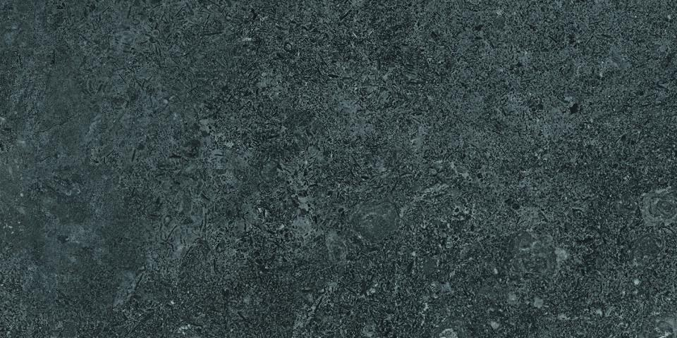

GTIN:

4057249337462

HAN:

430762H

Farbton

grau

Oberfläche

eben

Produkt

Fliese

Werkstoff

Feinsteinzeug

Breite (mm)

119,00

Dicke (mm)

8,00

Länge (mm)

244,00

Klassifizierung Keramik

unglasiert, DIN EN 14411 Alb

Serie

Ascona